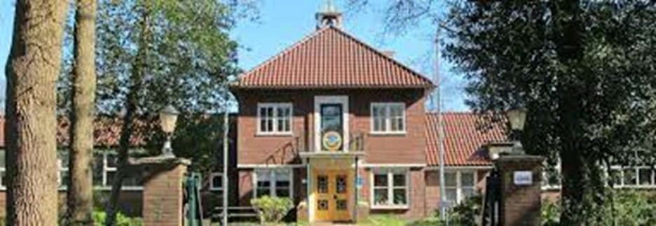
Nieuwsbrief Natuurvriendenhuis Allardsoog
Oktober/November 2025
www.allardsoog.nivon.nl
Facebook: Allardsoog.Natuurvriendenhuis

Nieuws
- We willen Tineke, Emmy en Merieke van harte welkom heten als nieuwe huiswachten! Fijn dat jullie ons komen versterken.
- Alice gaat zich bezighouden met het inkopen. Dat is fijn. Merk je dat er tekorten dreigen dan kun je het haar melden. In de bureauklapper vind je haar mailadres.
- Mia gaat zich richten op de planten en de kerstversiering. Dat is ook fijn.
- De herfst is begonnen en paddenstoelen vinden vlak bij het huis.

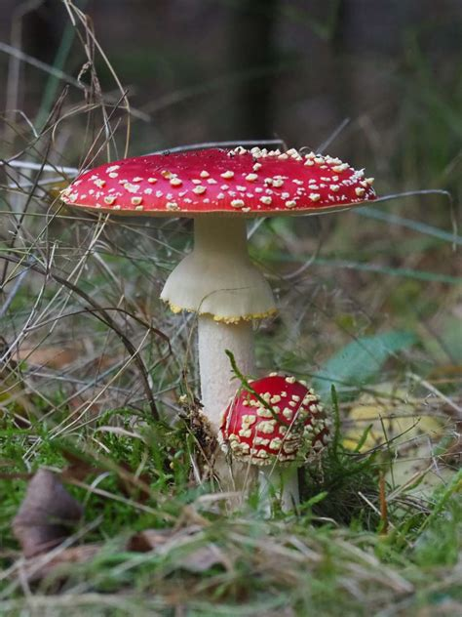

- De kleedjes zijn terecht! Ze lagen verstopt tussen de audioapparatuur in de van der Wielenzaal. Wonder oh bijzonder hoe zijn ze daar terecht gekomen……

- De werkdagen komen er weer aan: woensdag 29 oktober kun je in de loop van de middag aankomen. We werken op donderdag 30 oktober tot en met zaterdag 1 november. Geef je je op? We kunnen je hulp nog steeds goed gebruiken!
Je kunt je opgeven via allardsoog@nivon.nl . Het aanmeldformulier vind je bijgevoegd in de mail.
- Donderdagmiddag 30 oktober vanaf 16 uur houden we onze werkersvergadering. Dan geven we ook een toelichting op onze renovatieplannen.
- Omdat er enige problemen met de ovens in de grote keuken waren, zijn deze nagekeken. Er zijn nog 4 goed werkende ovens. We kunnen niet tijdelijk nieuwe ovens aanschaffen of huren gezien de kosten die daaruit voortvloeien. We moeten het er gewoon mee doen tot aan de renovatie.

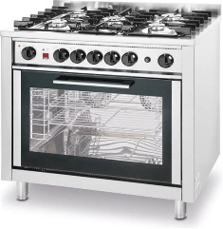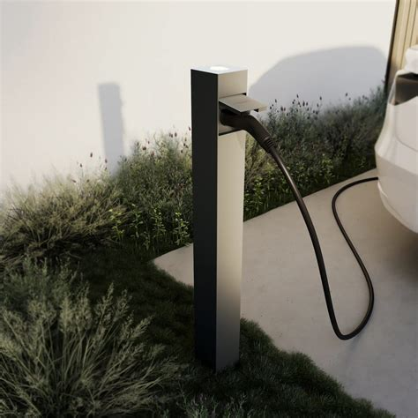

- De laadpaal voor elektrische auto’s komt niet naast de hoofdingang. Er waren veel mensen die aangaven dat erg jammer te vinden voor het aanzien van ons gebouw. Zodra duidelijk is waar deze komt, hoor je er meer over.
- Het intranet gaan we komende week in gebruik nemen! Deze week sturen we onze vrijwilligers daar de informatie over.
- Thea en Jetske zijn gestopt met huiswachten. Fijn dat jullie je zo lang voor Allardsoog hebben ingezet.
- Op 17 december komt de basisschool uit Bakkeveen samen met leerkrachten die ondersteund worden door ouders, op Allardsoog ’s middags kerst vieren. Dat lijkt ons een mooi moment van ontmoeting. Wie weet krijgt Allardsoog daardoor meer bekendheid in onze omgeving en mogelijk ook nieuwe vrijwilligers.

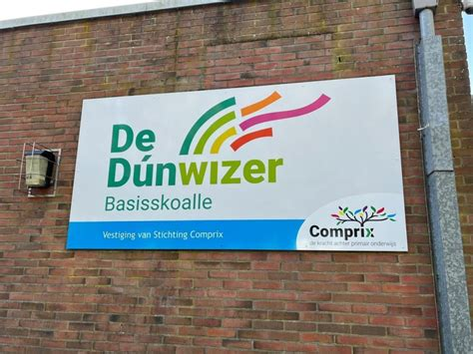

- Wist je dat op de automatische toegangsdeur naar de keuken drie standen van open en dicht staan? En dat dat heel handig is als er groepen zijn die veel in en uit lopen? De huiswacht kan dan de deur op “permanent” open dan wel weer gewoon op “automatisch” zetten. Dit voorkomt duwen tegen de deur.
- Op de kastjes in de van der Wielenzaal waarin de audio staat opgeborgen zijn slotjes aangebracht. Alleen de huiswacht mag deze zo nodig openen. Zie verder in het ABC - vraagbaak.
- Er wordt een handleiding gemaakt voor het gebruik van de CV. Dat is handig want momenteel is het soms wat wennen in gebruik.
Huiswachtenrooster
Het huiswachtenrooster is gevuld tot en met het eind van het jaar. Dat is mooi! Bij deze nieuwsbrief vind je ook het rooster voor volgend jaar. Het huiswachtenrooster komt binnenkort ook op intranet te staan. Maar natuurlijk blijven we deze ook gewoon met de nieuwsbrief meesturen.
Ongewenst gedrag
Soms is een gast ingewikkeld en leidt dit tot ongewenst gedrag in onze huizen en terreinen. Daarover is een notitie geschreven en zijn afspraken gemaakt. Deze afspraken komen straks op intranet te staan. Het is de bedoeling dat we als huizen en terreinen die afspraken uitvoeren. De verwachting is dat dit ongewenst gedrag beperkt. Daarom het verzoek aan de huiswachten deze goed te lezen! We sturen deze notitie mee met de nieuwsbrief. Voor ons huis geldt sowieso: gasten moeten betalen voordat het verblijf ingaat. Dat geldt ook voor verlenging! Dus: eerst betalen dan pas gaat de verlenging in. Het klinkt heel zakelijk, dat is ook zo, maar we vinden het nodig. Met name voor het met plezier kunnen functioneren van onze huiswachten. Voorkomen van gedoe is altijd prettiger!

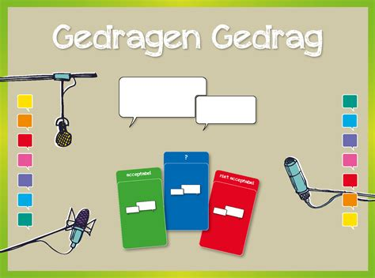
Overdrachtsschema t/m eind december 2025

 | Overdrachtsrooster vanaf 22 mei 2025 | Naam BHC lid
30 oktober overslaan |  | werkdagen
13 november |  | Mieke
27 november |  | Ria
18 december |  | Marianne
24 december |  | Amarins/Harry
8 januari |  | Amarins/Harry

Activiteiten 2025/2026

- 29 oktober- 1 november Werkdagen
- 7-9 december Film3daagse
- 13-17 april Vogelmidweek
- 22-23 september Rondje Noord op Allardsoog

Houdt onze website in de gaten!
Alle info over activiteiten 2025 en 2026 is daar te vinden. Aanmelden via allardsoog@nivon.nl



Iedereen hartelijke groet van de BHC
Amarins, Gerrit Jan, Hans, Harry, Marianne, Mieke, Pieter, Ria

Naslag bijlage
Flyers voor nieuwe vrijwilligers
De flyers voor eventuele nieuwe vrijwilligers liggen op de balie.
Als je huiswacht bent, geef dan deze flyer actief aan al onze gasten.
Ook én juist als er groepen zijn!
Voor niet-huiswachten: kijk eens om je heen en maak mensen enthousiast!
Mocht iemand meer informatie willen dan kan dit per mail t.w. cvw.allardsoog@nivon.nl .
De aanmeldformulieren in het postbakje “coördinatie huiswacht” leggen aub.

Brandveiligheid In de rode IVMV-map over brandveiligheid zit een nieuwe instructie over “wat te doen bij brand”. Hierbij het verzoek dit goed te lezen. Ook zijn er buiten nieuwe richtingbordjes geplaatst naar de verzamelplek. Hier mag dus ook niet geparkeerd worden.

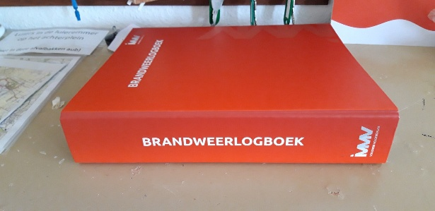

Logboek In geval van storing, deze melden in het logboek. Dit logboek zit in de rode IVMV-map.
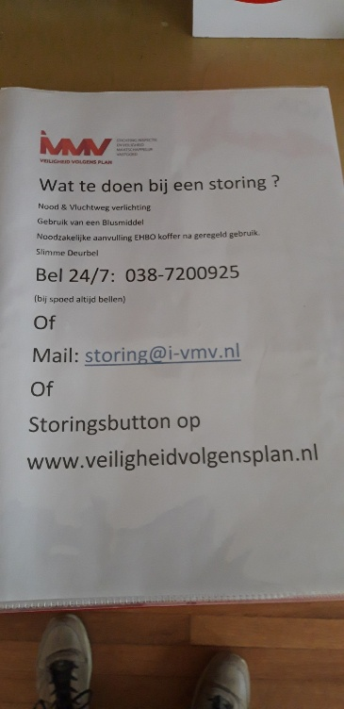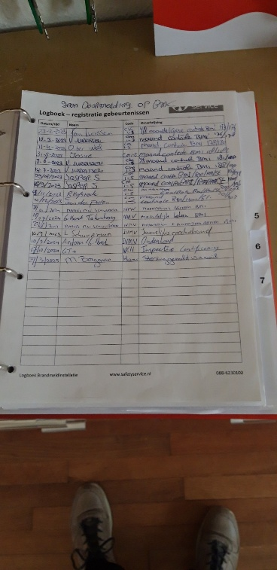

Kamersleutel
De BHC heeft besloten om bij verlies van de kamersleutel de gast 25 euro in rekening voor te brengen. Op de reservering en website wordt dat kenbaar gemaakt.
We zullen er om moeten denken vertrekkende gasten te vragen naar de kamersleutel!

Brandmeldingen doorgeven!
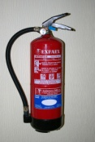
Het komt wel eens voor dat het brandalarm geactiveerd wordt. Dat leidt gelukkig niet tot meteen loeiende sirenes; de installatie geeft ook alarm als er bijvoorbeeld stroomuitval is. Graag doorgeven aan IVMV, directeur Marcel Schuurmans. Bel: 038-7200925

Er moet altijd iemand in huis zijn om alarm te kunnen slaan in geval van brand.
Dat eist de brandverzekering en wij houden ons aan die afspraak!
Het is dus niet de bedoeling dat huiswachten er samen op uit gaan, ook niet als er geen gasten zijn!

Afval
- Restafval en plastic gaat ongescheiden in de daarvoor bestemde container met rood deksel en kan wekelijks (dinsdagavond!) aan de overkant van de weg gezet worden. Dat is dus ongewijzigd!
- SWILL container = voor groente afval en etensresten (dus geen tuinafval). Wekelijks (maandags) wordt deze container opgehaald en een schone weer neergezet. Kan door de hal via de voordeur zondagavond aan de huiskant van de weg gezet worden!.

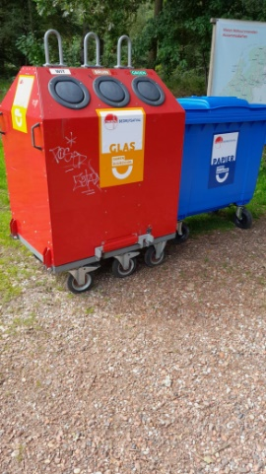

- Papiercontainer (blauw) staat op de plek waar altijd al het papier wordt verzameld. !! Deze moet aangemeld worden bij Omrin als hij geleegd moet worden. Zie de Omrin-app op de telefoon. Dan wel de avond ervoor aan de overkant van de weg zetten!
- Flessencontainer (rood) Gasten vragen hun lege weggooiflessen zelf in de container te gooien. (Statiegeldflessen die gedoneerd worden blijven in de krat in de keuken! !!) Ook de volle flessencontainer moet aangemeld worden bij Omrin. Zie de Omrin-app op de telefoon. De container kan blijven staan: de vrachtwagen kan erbij.

Stankoverlast kun je oplossen Stank overlast kun je als volgt oplossen. Gewoon een emmertje water in de putjes/roosters gooien en in een aanwezige wastafel. Dit wel regelmatig doen. Het gaat om de putjes van het invalidentoilet, douches algemeen, douche kamers 12 en 14 én wastafels. Zo komen de stankafsluiters niet droog te staan.
Storingsnummer Er komen steeds meer moderne apparaten in huis. Doet zich een storing voor (niet betreffende brandveiligheid!) dan bel je:
06 54 304 195
Samen zoeken we uit wat er aan de hand is en de voorzitter onderneemt actie. In deze tijd mag alleen een gecertificeerde installateur nog aan de knopen van de ketels draaien. Dat geldt ook voor de knoppen aan de radiatoren, want onoordeelkundig handelen kost veel geld!
Spaarvarken
Het Spaarvarken dagelijks legen en inhoud in een envelop in de kassa bewaren. Zo weet penningmeester Hans dat het giften zijn.

Thermostaatknoppen Klinkenbergzaal
De temperatuur wordt geregeld door de kamerthermostaat in het kastje Draai de knop naar Blauw=koud en naar Rood=warm.
De thermostaatknoppen staan allemaal open. Daar wordt niets mee geregeld. Ze moeten open blijven! De klok is ingesteld voor de keren dat er verwarmd moet worden. Dus daar hoeft niets aan geregeld te worden!

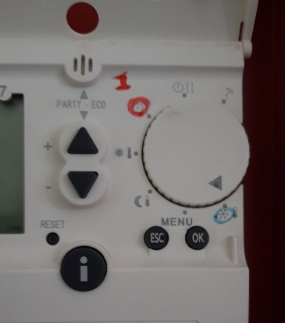

Last van vliegen en andere beestjes
Soms hebben we vliegen en ander (on-)gedierte. In dat geval neem je contact op met Mieke; zij regelt dan een afspraak met Rentokil.

Kloppend Nachtregister!
Niet alleen van de groepen maar ook van de individuele gasten moet 's avonds een lijst worden uitgedraaid en op de balie neergelegd worden. Je gaat op de computer naar Tommie, klikt op nachtregister. Deze print je dan van die dag. Samen met de lijst van de eventueel aanwezige groep leg je die omgekeerd (i.v.m. privacy) op de balie.

Klein beetje afwasmiddel
Een theelepeltje afwasmiddel is voortaan voldoende voor de afwas.

Wasmachine op 95 graden draaien
Op de eerste woensdag van de maand moet de wasmachine 1 maal op 95 graden draaien. Dit is het behoud van onze wasmachines.
Huiswachtkeuken Drie hoofdregels keukengebruik: 1. Bij het koken altijd de wasemkap aanzetten. De ventilatieroosters in de twee ramen boven het aanrecht altijd, in alle jaargetijden) open laten staan, ook als er niet wordt gekookt!!!! 2. Vertrekkende huiswachten nemen alle door hen meegebrachte eetwaren mee naar huis. Er blijft niets in de(koel)kasten achter. Geen volle verpakkingen en geen restjes, bijv. geen restanten brood, hele of aangebroken pakken macaroni, restjes melk/frisdranken/boter. Dit i.v.m. de regels van de voedselveiligheid. Het basispakket ‘droog’, peper, zout, suiker, thee en koffie mag overblijven. 3. De koelkast in de keuken is op 4 graden ingesteld. Dat is de juiste instelling. Zo laten dus.

